ESCUELA SUPERIOR POLITÉCNICA DEL LITORAL
CCPG1044 — Inteligencia Artificial · Proyecto final · Grupo #3
Comparación de seis algoritmos de agrupamiento
Segmentación de compatibilidad proveedor–licitación · con datos abiertos del SERCOP (estándar OCDS)
Ganador | K-Medoids (PAM) · k = 10
Silueta sobre Gower | 0,5202
Procesos analizados | 13 848 licitaciones activas
Proveedor consultante | ROCHE ECUADOR S.A.
Fuente | Archivos OCDS locales 2024–2026 (90 076 procesos). Ninguna API consumida.
Semilla | random_state = 42 en todos los ajustes

Contenido

1. Resumen ejecutivo
Gana K-Medoids (PAM) con k = 10, con una silueta sobre Gower de 0,5202, cobertura del 100 % y un ARI de estabilidad de 0,992 ± 0,004. El segundo admitido, GMM, queda en 0,4439; la diferencia de 0,0763 supera el umbral de 0,02, así que no hubo empate técnico y no fue necesario desempatar por interpretabilidad de centroides.
Se descartó un único candidato: DBSCAN, por cobertura del 84,50 %, por debajo del mínimo del 90 %. Es un descarte costoso, porque era el algoritmo con mejor silueta de los seis (0,5807). Ningún candidato incumplió el umbral de estabilidad.
Tres resultados merecen atención por encima del veredicto:
- Ningún candidato supera la línea base trivial. Agrupar los procesos por modalidad_contratacion y nada más da una silueta de 0,6055, por encima del ganador (0,5202) y de los seis algoritmos. Todos superan holgadamente la línea base aleatoria (-0,0088), pero ése es el listón bajo. Con estas seis variables y este árbitro, la modalidad sola explica la estructura mejor que cualquier algoritmo del portafolio.
- El agrupamiento jerárquico produce una partición degenerada. Con k = 3 concentra el 99,2 % de los procesos en un solo grupo. Su ARI de 0,9997 no mide robustez: una partición casi constante es trivialmente estable. Formalmente pasa los dos filtros porque la regla de decisión no incluye un criterio de balance, pero no segmenta nada.
- Davies-Bouldin y Calinski-Harabasz nombran ganadores distintos — K-Means y K-Prototypes respectivamente. Es esperable, porque se calculan sobre la matriz codificada con distancia euclidiana y no sobre Gower, y por eso el protocolo los fija como criterio secundario. Pero la discrepancia es grande y conviene no ocultarla.
Todas las cifras de este reporte provienen de la ejecución real del notebook sobre los archivos en disco. No hay valores estimados, interpolados ni rellenados a mano. Las etiquetas de los seis modelos se recalcularon de forma independiente para las figuras por modelo y reprodujeron exactamente las siluetas de la Tabla 6.

2. Datos y verificación previa
El análisis parte de tres archivos OCDS comprimidos en disco (2024, 2025 y el año en curso), con 90 076 procesos y 90 076 identificadores únicos: no hubo un solo duplicado que colapsar entre archivos. No se consumió ninguna API.
Verificación | Resultado
Procesos con tender.status = "active" | 14 660 (umbral del protocolo: 1 000 → se continúa)
Procesos "complete" (historial del proveedor) | 72 846
Dimensiones de la matriz | 13 848 filas × 6 columnas
Matriz codificada (one-hot) | 13 848 × 24 (19 modalidades)
Matriz de Gower (n²) | 191 767 104 celdas — 1.429 GB en float64, 0.714 GB en float32
De los 14 660 procesos activos quedaron fuera 812 (5,5 %) por datos faltantes: 508 sin ítems en ninguna de las dos rutas posibles y 304 sin provincia del comprador, imprescindible para la distancia geográfica. No se imputó ningún valor.
El historial del proveedor consultante se construyó únicamente con procesos en estado "complete", para no filtrar información desde las mismas filas que después se agrupan. El proveedor es ROCHE ECUADOR S.A., con 87 procesos adjudicados, 24 códigos CPC distintos y sede en PICHINCHA.
Un hallazgo del corte que conviene registrar: la categoría «Catálogo Electrónico» no aparece entre los procesos activos — los convenios de catálogo están todos en estado "complete". La regla de colapsar los convenios en una sola categoría quedó aplicada, pero resulta inocua sobre esta matriz.

3. Protocolo de comparación
Los seis algoritmos reciben exactamente la misma matriz y el mismo pre-procesamiento: log(1+x) sobre los montos —incorporado en la desviación de presupuesto, que es log1p del monto del proceso menos log1p de la mediana histórica del proveedor— y estandarización z-score de las cinco numéricas. La modalidad es la única categórica.
El árbitro es único: se calcula una sola matriz de distancias de Gower y se comparte. La silueta se evalúa siempre sobre ella con metric='precomputed', aunque cada algoritmo se ajuste en el espacio que le corresponde. Sin ese árbitro común las siluetas no serían comparables entre un método que trabaja sobre one-hot y otro que trabaja sobre la matriz de distancias.
Davies-Bouldin y Calinski-Harabasz se calculan sobre la matriz codificada porque sus implementaciones asumen distancia euclidiana y no aceptan una matriz precalculada. Quedan explícitamente etiquetados como criterio secundario.
Candidato | Configuración
K-Prototypes | kmodes; gamma automático; init='Cao'; n_init=10; barrido k = 3–10
K-Means | one-hot de la modalidad; k-means++; n_init=10; barrido k = 3–10
Jerárquico | sobre Gower precalculada; enlace promedio; barrido k = 3–10
K-Medoids / PAM | sobre Gower precalculada; medoides = procesos reales; barrido k = 3–10
DBSCAN | sobre Gower; eps del gráfico de k-distancias; el nº de grupos es SALIDA
GMM | covarianza completa; selección de k por BIC

4. Resultados

4.1 Tabla 6 — Comparación de los seis candidatos
Algoritmo | k | Silueta (Gower) | Davies-Bouldin | Calinski-H. | Cobertura | ARI | ± desv.
K-Medoids (PAM) | 10 | 0,5202 | 2,255 | 1 159 | 100,00 % | 0,992 | 0,004
DBSCAN | 17 | 0,5807 | 1,687 | 1 124 | 84,50 % | 0,957 | 0,004
GMM | 10 | 0,4439 | 2,194 | 1 875 | 100,00 % | 0,787 | 0,068
Jerárquico (promedio) | 3 | 0,3987 | 1,016 | 860 | 100,00 % | 1,000 | 0,001
K-Means | 5 | 0,2156 | 1,010 | 3 902 | 100,00 % | 0,738 | 0,222
K-Prototypes | 3 | 0,2022 | 1,475 | 4 253 | 100,00 % | 0,988 | 0,005
Fila verde: ganador. Fila roja: descartado por la regla de decisión. Davies-Bouldin y Calinski-Harabasz están calculados sobre la matriz codificada (euclidiana), no sobre Gower — criterio secundario.

4.2 Tabla 7 — Líneas base de control
Referencia | k | Silueta (Gower) | Davies-Bouldin | Calinski-H. | Cobertura | ARI
LÍNEA BASE: aleatoria | 5 | -0,0088 | 110,988 | 0,6 | 100,00 % | 0,000
LÍNEA BASE: por modalidad | 19 | 0,6055 | 1,818 | 224,6 | 100,00 % | 1,000
La línea base por modalidad alcanza una silueta de 0,6055, superior a la del ganador (0,5202) y a la de los seis algoritmos. Ningún candidato supera esta referencia trivial. Hay dos razones que lo explican sin excusarlo: la modalidad pesa un sexto en la distancia de Gower, y agrupar por ella anula ese componente dentro de cada grupo; y las modalidades ya vienen correlacionadas con el monto y el tipo de ítem, de modo que arrastran parte de la señal de las otras variables.
Su ARI de 1,000 es trivial: la partición por modalidad es determinista y no depende de la submuestra, así que no indica calidad alguna.

5. Aplicación de la regla de decisión
La regla se fijó antes de ver los resultados: se descarta todo candidato con cobertura inferior al 90 % o ARI de estabilidad inferior a 0,60; entre los que pasan gana la mayor silueta sobre Gower; una diferencia menor a 0,02 entre los dos mejores constituye empate técnico.
DESCARTADO — DBSCAN: cobertura 84,50 %, por debajo del mínimo de 90 %.
Admitidos, ordenados por silueta sobre Gower:
- K-Medoids (PAM) — silueta 0,5202, cobertura 100,00 %, ARI 0,992 ← GANADOR
- GMM — silueta 0,4439, cobertura 100,00 %, ARI 0,787
- Jerárquico (promedio) — silueta 0,3987, cobertura 100,00 %, ARI 1,000
- K-Means — silueta 0,2156, cobertura 100,00 %, ARI 0,738
- K-Prototypes — silueta 0,2022, cobertura 100,00 %, ARI 0,988
La diferencia entre los dos mejores admitidos es 0,0763, por encima del umbral de 0,02: no hay empate técnico y el veredicto se resuelve directamente por silueta, sin recurrir a la interpretabilidad de los centroides.

6. Diagnóstico por modelo
Cada modelo se presenta con tres paneles: su proyección sobre la matriz de Gower, la distribución de la silueta dentro de cada grupo, y el tamaño de los grupos. La proyección MDS es la misma incrustación en los seis, calculada una sola vez sobre una submuestra estratificada de 2 000 procesos, de modo que las seis imágenes son directamente comparables entre sí: lo único que cambia de una a otra es el color, es decir, la partición.

6.1 K-Medoids (PAM)
k | Silueta (Gower) | Cobertura | ARI ± desv. | Grupo mayor | Grupo menor | Entropía
10 | 0,5202 | 100,00 % | 0,992 ± 0,004 | 21.6 % | 351 | 0,884
Es el ganador. Produce la mayor silueta entre los admitidos y, a diferencia del jerárquico, reparte los procesos de forma equilibrada: ningún grupo baja del 2,5 % ni supera el 21,6 %. Sus medoides son procesos reales del conjunto, lo que hace directa la asignación de un proveedor nuevo y facilita explicar cada grupo señalando un expediente concreto. Nota de cautela: su silueta seguía subiendo en k = 10, el borde del barrido fijado en 3–10, así que el óptimo podría estar más allá y no se exploró.
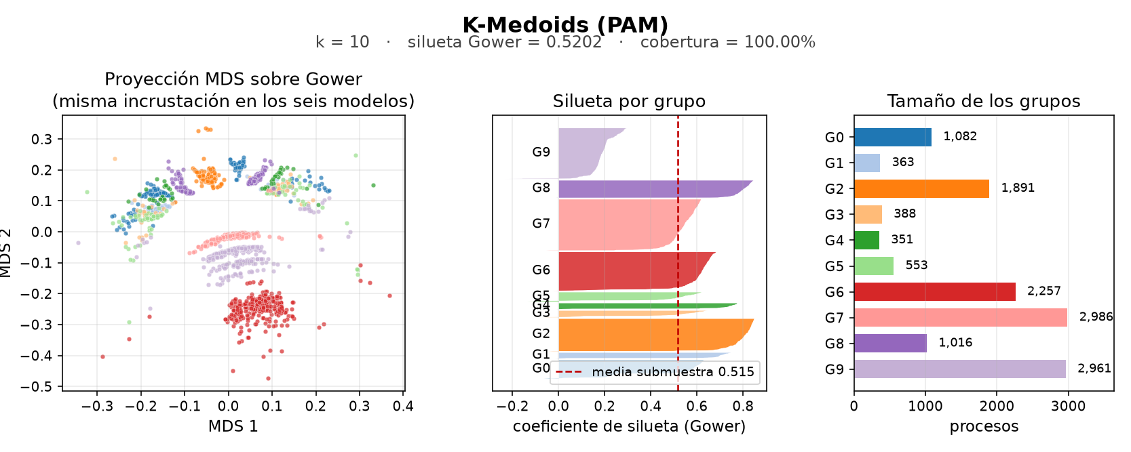
K-Medoids (PAM) — proyección MDS sobre Gower, silueta por grupo y tamaño de los grupos.

6.2 DBSCAN
k | Silueta (Gower) | Cobertura | ARI ± desv. | Grupo mayor | Grupo menor | Entropía
17 | 0,5807 | 84,50 % | 0,957 ± 0,004 | 24.4 % | 20 | 0,778
Obtuvo la mejor silueta de los seis (0,5807) pero queda DESCARTADO por la regla de decisión: dejó el 15,50 % de los procesos como ruido, por debajo del mínimo de 90 % de cobertura. Su ventaja en silueta es en parte consecuencia de eso mismo — al descartar los puntos fronterizos, los grupos que quedan se ven más limpios de lo que son. Además fragmenta: de sus 17 grupos, 5 reúnen menos del 1 % de los procesos cada uno y el menor tiene 20.
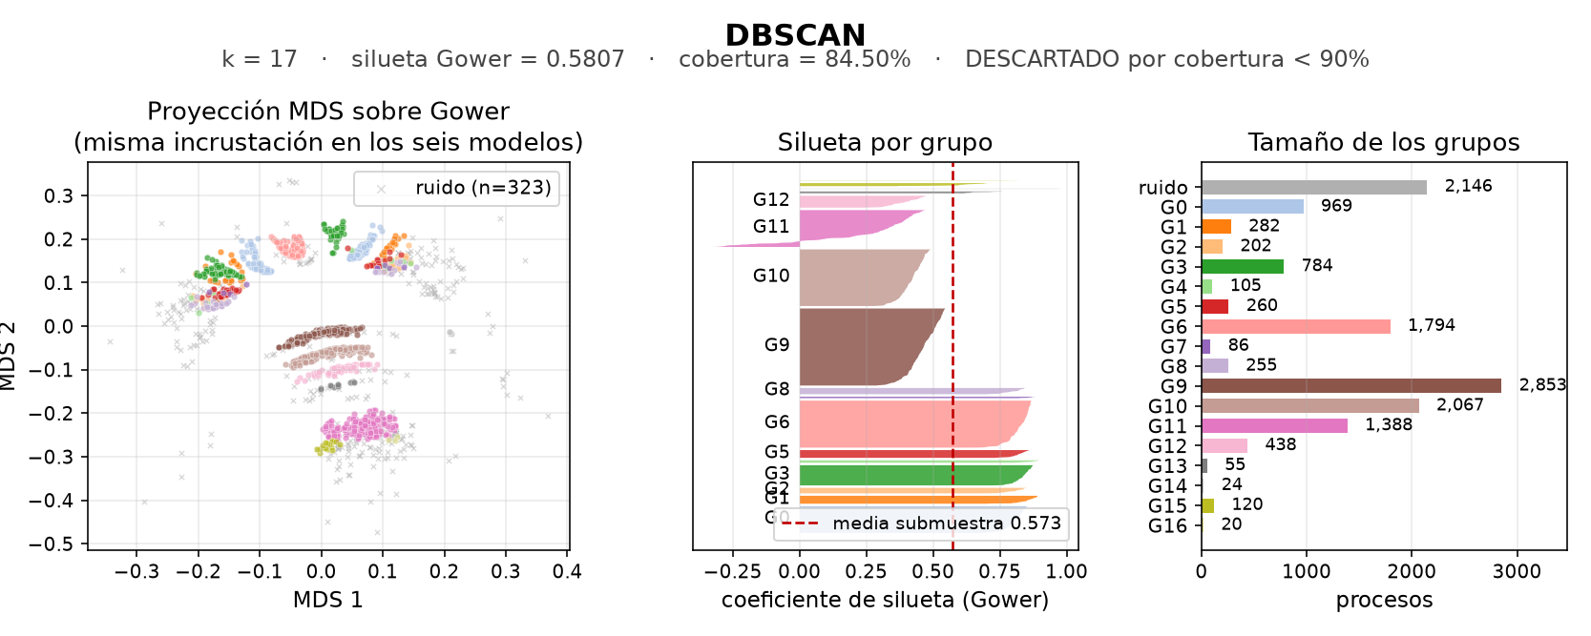
DBSCAN — proyección MDS sobre Gower, silueta por grupo y tamaño de los grupos.

6.3 GMM
k | Silueta (Gower) | Cobertura | ARI ± desv. | Grupo mayor | Grupo menor | Entropía
10 | 0,4439 | 100,00 % | 0,787 ± 0,068 | 36.5 % | 49 | 0,785
Segundo admitido, con silueta 0,4439. El k = 10 lo fija el BIC, según manda el protocolo, no la silueta; de haberse elegido por silueta habría sido k = 7. Reparte peor que PAM: su grupo mayor concentra el 36,5 % y tres grupos quedan por debajo del 1 %. Su estabilidad (ARI 0,787) es la segunda más baja de los admitidos.
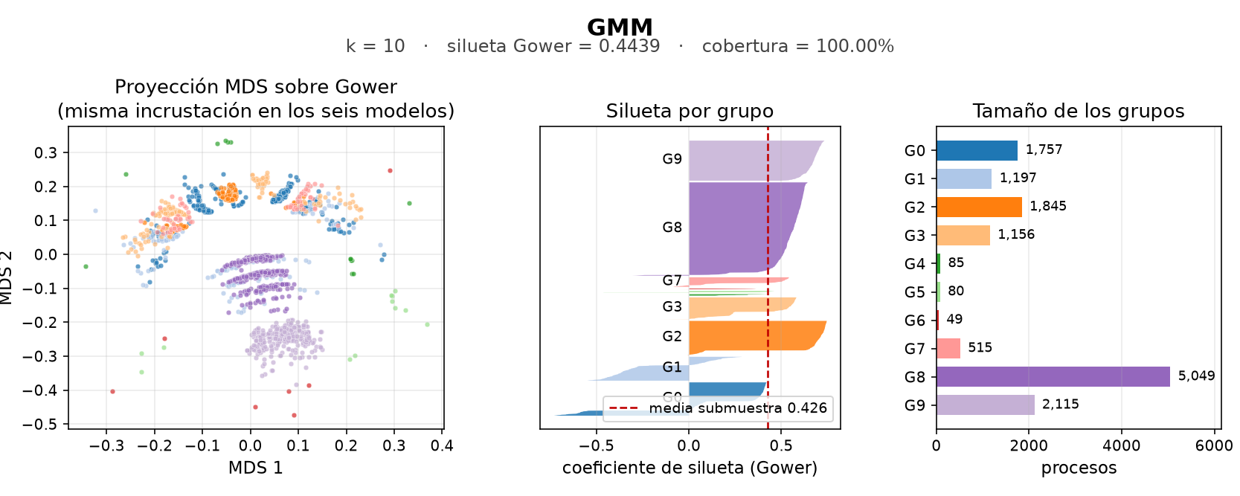
GMM — proyección MDS sobre Gower, silueta por grupo y tamaño de los grupos.

6.4 Jerárquico (promedio)
k | Silueta (Gower) | Cobertura | ARI ± desv. | Grupo mayor | Grupo menor | Entropía
3 | 0,3987 | 100,00 % | 1,000 ± 0,001 | 99.2 % | 48 | 0,049
ATENCIÓN: su resultado es engañoso. Con k = 3 el enlace promedio produce una partición degenerada — 13 732 procesos (99,2 %) en un solo grupo y dos grupos residuales de 48 y 68. Su ARI de 0,9997 no indica robustez sino que una partición casi constante es trivialmente estable, y su silueta de 0,3987 mide sobre todo lo compacto que es ese bloque único. La regla de decisión no incluye un filtro de balance, así que formalmente pasa los dos umbrales; en la práctica no segmenta nada. Es el efecto de encadenamiento clásico del enlace promedio sobre datos con densidad desigual.
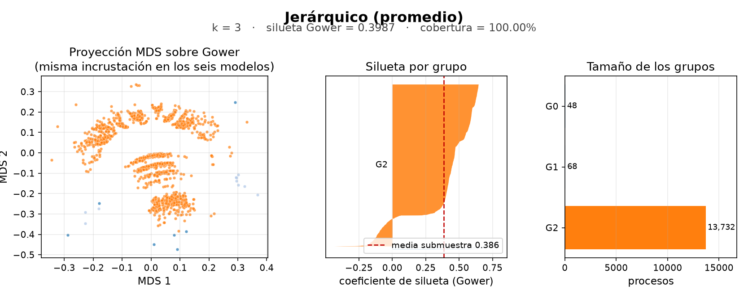
Jerárquico (promedio) — proyección MDS sobre Gower, silueta por grupo y tamaño de los grupos.

6.5 K-Means
k | Silueta (Gower) | Cobertura | ARI ± desv. | Grupo mayor | Grupo menor | Entropía
5 | 0,2156 | 100,00 % | 0,738 ± 0,222 | 53.9 % | 49 | 0,648
La silueta más baja junto con K-Prototypes (0,2156) y, con diferencia, el menos estable de todos: ARI 0,738 con una desviación de 0,222, un orden de magnitud peor que PAM o el jerárquico. Trabaja sobre el espacio codificado con one-hot, donde la modalidad aporta 19 dimensiones binarias frente a 5 numéricas, y la distancia euclidiana no es la métrica que después lo juzga. Dos de sus cinco grupos son residuales (105 y 49 procesos).
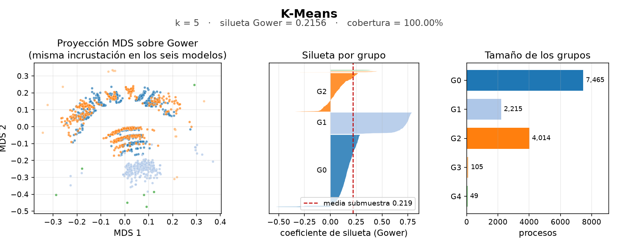
K-Means — proyección MDS sobre Gower, silueta por grupo y tamaño de los grupos.

6.6 K-Prototypes
k | Silueta (Gower) | Cobertura | ARI ± desv. | Grupo mayor | Grupo menor | Entropía
3 | 0,2022 | 100,00 % | 0,988 ± 0,005 | 52.3 % | 2 268 | 0,909
Comparte con K-Means la peor silueta (0,2022), pese a ser el algoritmo teóricamente más apropiado: trata la modalidad como categórica nativa en vez de expandirla en one-hot. Su virtud es el equilibrio — es la partición mejor repartida de las seis (entropía 0,909, ningún grupo por debajo de 2 268 procesos) — pero con k = 3 la segmentación es demasiado gruesa para ser útil. Fue además el más caro: 732 s en el barrido de k, frente a 53 s de PAM.
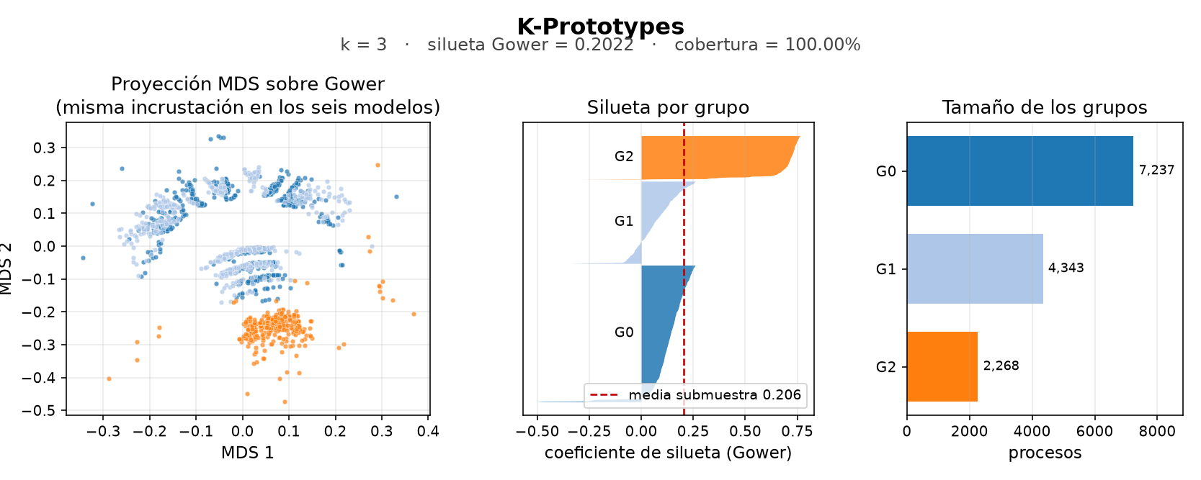
K-Prototypes — proyección MDS sobre Gower, silueta por grupo y tamaño de los grupos.

7. Los seis modelos en el mismo espacio
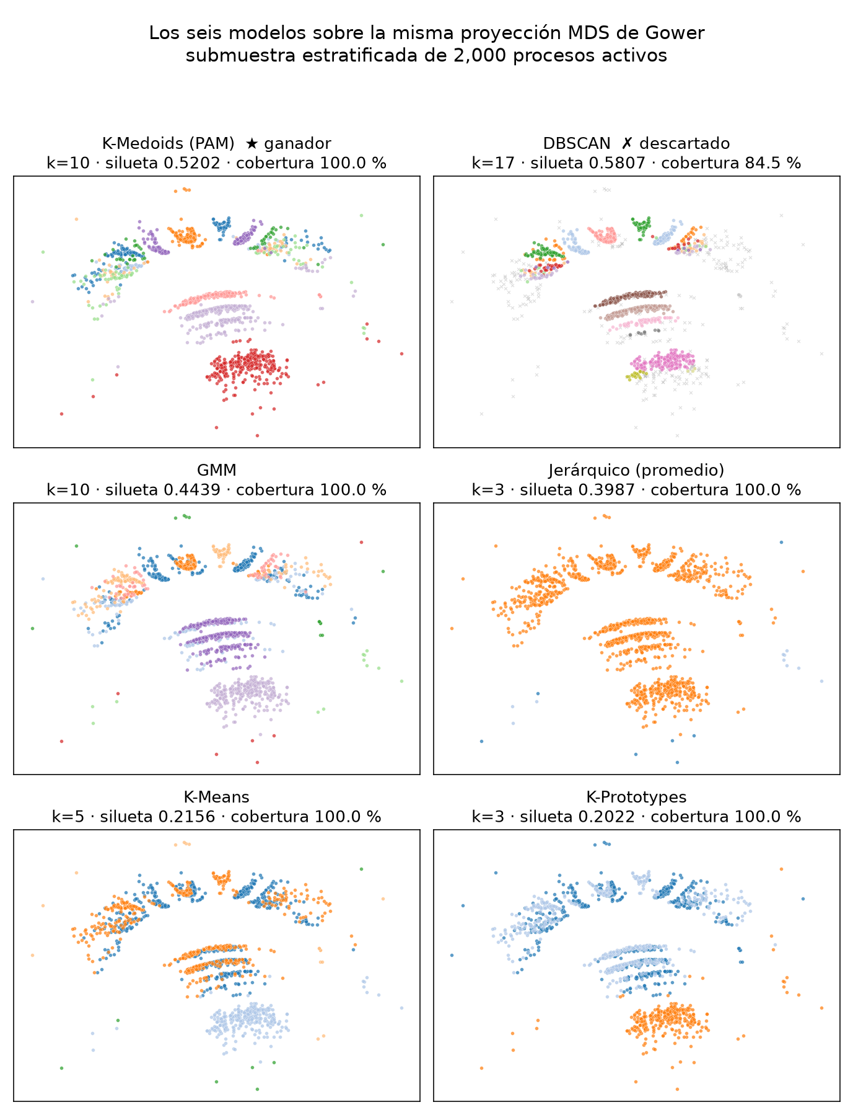
Los seis modelos sobre la misma proyección MDS de la matriz de Gower. Sólo cambia el color: la geometría de los puntos es idéntica en los seis paneles.
La estructura en bandas que se aprecia en los seis paneles corresponde en buena medida a la modalidad de contratación, que es la variable categórica y aporta un sexto de la distancia de Gower. Esto es coherente con el hecho de que la línea base por modalidad obtenga la mejor silueta de todo el estudio.

7.1 Balance de los grupos
El protocolo no incluye un criterio de balance, pero sin él la Tabla 6 se puede leer mal. La entropía normalizada vale 1 cuando todos los grupos tienen el mismo tamaño y tiende a 0 cuando uno concentra casi todo.
Modelo | Grupos | Mayor (%) | 2 mayores (%) | Menor (n) | Grupos <1 % | Entropía
K-Medoids (PAM) | 10 | 21,6 | 42,9 | 351 | 0 | 0,884
DBSCAN | 17 | 24,4 | 42,0 | 20 | 5 | 0,778
GMM | 10 | 36,5 | 51,7 | 49 | 3 | 0,785
Jerárquico (promedio) | 3 | 99,2 | 99,7 | 48 | 2 | 0,049
K-Means | 5 | 53,9 | 82,9 | 49 | 2 | 0,648
K-Prototypes | 3 | 52,3 | 83,6 | 2 268 | 0 | 0,909
El jerárquico queda retratado aquí: entropía 0,049, con 13 732 de 13 848 procesos en un único grupo y dos grupos residuales de 48 y 68. El ganador, en cambio, es el más equilibrado de los que producen diez grupos: ningún grupo por debajo de 351 procesos y ninguno por encima del 21,6 %.

8. Perfiles de los grupos del ganador

8.1 Tabla 8 — Perfiles
Grupo | Procesos | Simil. semánt. | Coincid. CPC | Desv. presup. | Dist. (km) | Modalidad dominante
0 | 1 082 | 0,0063 | 0,0140 | +2,413 | 167,4 | Cotización
1 | 363 | 0,0062 | 0,0000 | +0,512 | 217,9 | Licitación de Seguros
2 | 1 891 | 0,0038 | 0,0076 | +0,148 | 187,8 | Menor Cuantía
3 | 388 | 0,0085 | 0,0382 | +0,556 | 143,2 | Contratos entre Entidades Públicas o sus subsidiarias
4 | 351 | 0,0042 | 0,0034 | -1,635 | 218,1 | Comunicación Social – Contratación Directa
5 | 553 | 0,0144 | 0,0720 | -0,189 | 124,1 | Bienes y Servicios únicos
6 | 2 257 | 0,0996 | 0,9962 | +0,247 | 190,7 | Subasta Inversa Electrónica
7 | 2 986 | 0,0064 | 0,0001 | +0,183 | 184,5 | Subasta Inversa Electrónica
8 | 1 016 | 0,0063 | 0,0002 | -0,779 | 208,4 | Contratacion directa
9 | 2 961 | 0,0096 | 0,2548 | +0,249 | 174,8 | Subasta Inversa Electrónica
La columna «Lectura de negocio» se deja deliberadamente vacía en el CSV entregado, para que la complete el equipo.
Sólo el grupo 6 muestra afinidad real con el proveedor consultante: coincidencia CPC de 0,996 y similitud semántica de 0,0996, ambas un orden de magnitud por encima del resto, sobre 2 257 procesos de Subasta Inversa Electrónica. Los otros nueve grupos separan bien geometría y presupuesto, pero describen licitaciones con las que el proveedor no tiene relación temática. Para uso operativo, la segmentación reduce el universo de 13 848 licitaciones activas a un grupo de 2 257 que merece revisión.

8.2 Tabla 9 — Atípicos por grupo (Isolation Forest)
Un Isolation Forest por grupo, con contamination = 0,05 sobre las cinco variables numéricas. La última columna indica qué variable se aleja más, medida en desviaciones típicas del propio grupo.
Grupo | Procesos | Atípicos | % | Variable que más se aleja
0 | 1 082 | 55 | 5,08 | cpc_match_score (1.72σ)
1 | 363 | 19 | 5,23 | actividad_cpc_comprador (2.17σ)
2 | 1 891 | 95 | 5,02 | cpc_match_score (1.72σ)
3 | 388 | 20 | 5,15 | actividad_cpc_comprador (1.95σ)
4 | 351 | 18 | 5,13 | cpc_match_score (2.44σ)
5 | 553 | 28 | 5,06 | cpc_match_score (2.84σ)
6 | 2 257 | 113 | 5,01 | cpc_match_score (2.33σ)
7 | 2 986 | 150 | 5,02 | actividad_cpc_comprador (2.12σ)
8 | 1 016 | 51 | 5,02 | actividad_cpc_comprador (2.05σ)
9 | 2 961 | 148 | 5,00 | actividad_cpc_comprador (1.82σ)
El porcentaje se mantiene en torno al 5 % en los diez grupos, como impone el parámetro. Lo informativo es la última columna: en seis de los diez grupos la variable que más separa a los atípicos es la actividad del comprador en los CPC del proveedor, y en los otros cuatro la coincidencia de CPC.

9. Asignabilidad de un proveedor nuevo
Algoritmo | Procedimiento
K-Prototypes | Directa por PROTOTIPO: distancia mixta (euclidiana en las numéricas + desacuerdo x gamma en la modalidad) al prototipo de cada grupo; gana el mínimo.
K-Means | Directa por PROTOTIPO: distancia euclidiana al centroide en el espacio codificado (numéricas z-score + one-hot de modalidad).
Jerárquico (promedio) | SIN prototipo nativo. Se calcula el CENTROIDE EMPÍRICO de cada grupo (media de las numéricas + modalidad modal) y se asigna por Gower al más cercano.
K-Medoids (PAM) | Directa por MEDOIDE: distancia de Gower a cada medoide, que es un proceso real del conjunto; gana el mínimo.
DBSCAN | SIN prototipo nativo y con ruido. Se calcula el CENTROIDE EMPÍRICO de cada grupo real y se asigna por Gower; si la distancia supera eps, el proceso queda como ruido.
GMM | Directa por PROTOTIPO probabilístico: se evalúa la densidad de cada componente y se asigna al de mayor probabilidad posterior (predict_proba).

10. Figuras del barrido y del ganador
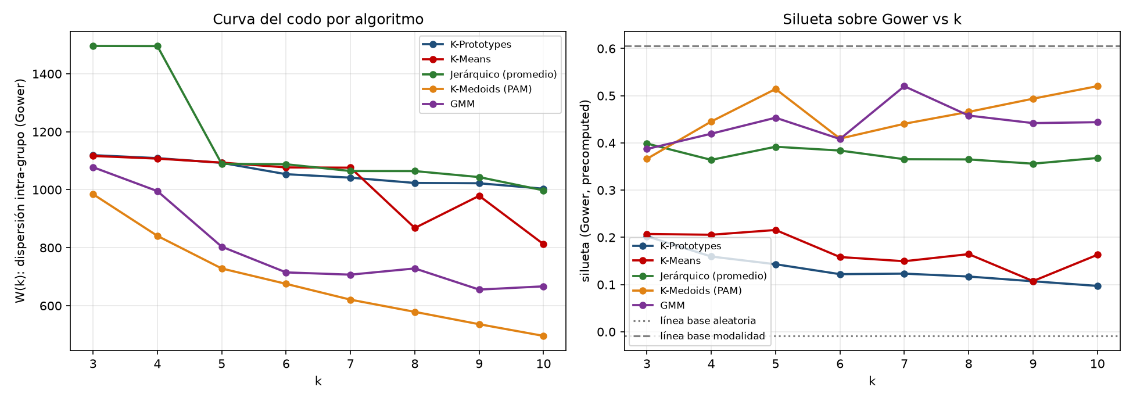
Izquierda: dispersión intra-grupo W(k) sobre Gower, medida comparable entre algoritmos. Derecha: silueta sobre Gower frente a k, con las dos líneas base como referencia horizontal.
En el panel derecho se aprecia que ninguna curva alcanza la línea base por modalidad, y que la curva de PAM sigue ascendiendo en k = 10, el borde del barrido fijado por el protocolo.
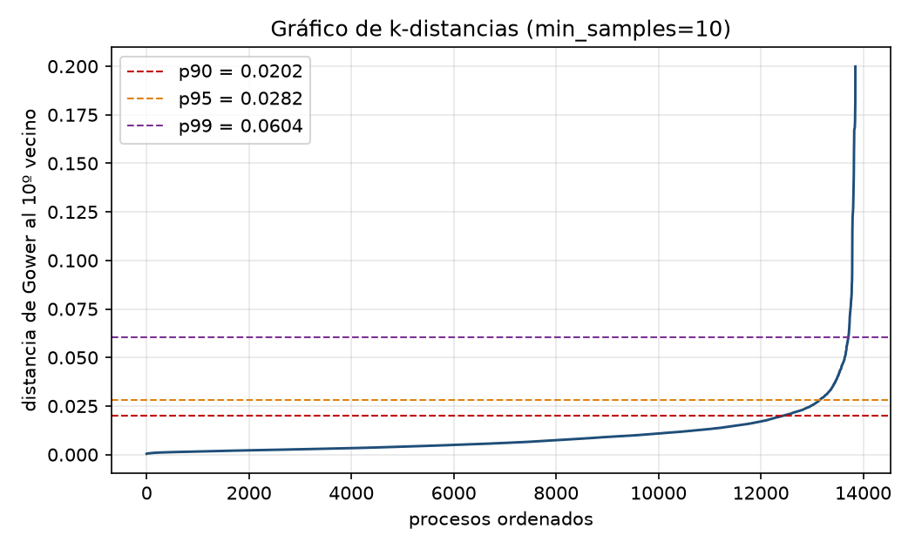
Gráfico de k-distancias con min_samples = 10: distancia de Gower al décimo vecino más cercano, ordenada. De aquí se obtuvo el rango de eps barrido para DBSCAN.
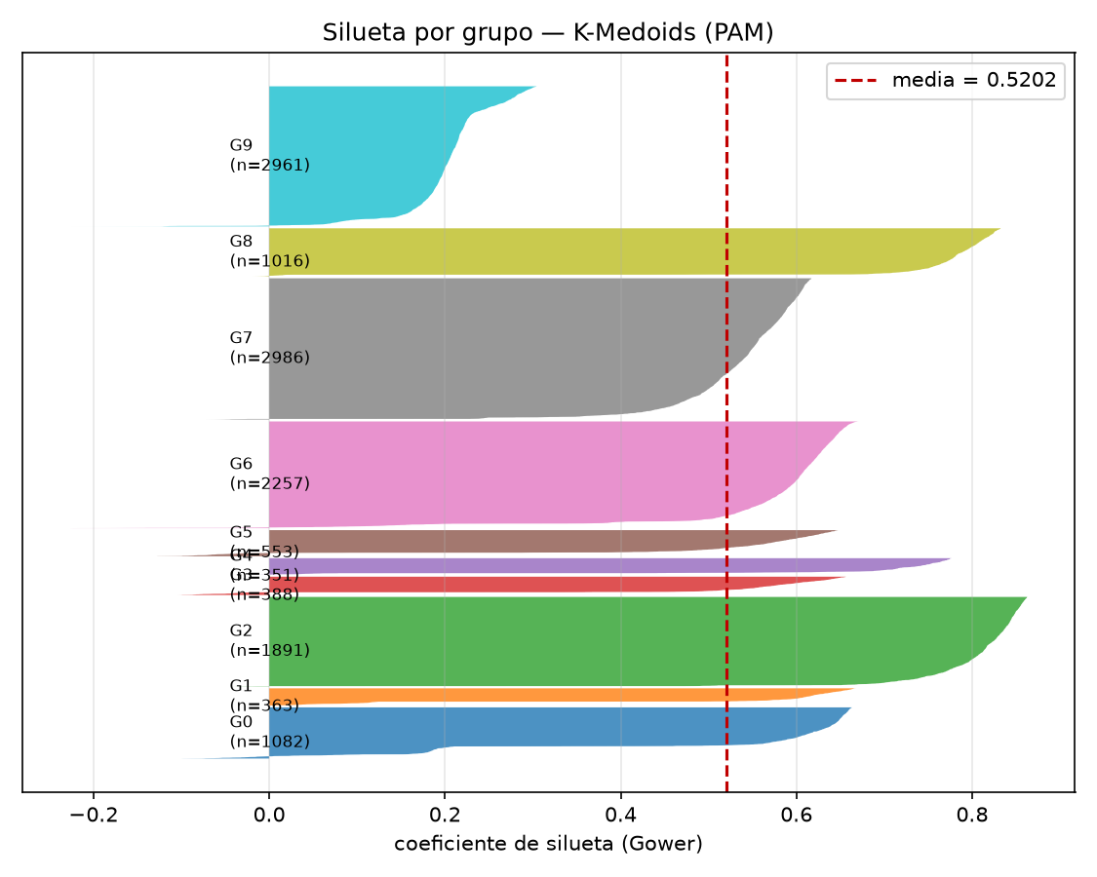
Silueta por grupo del ganador (K-Medoids (PAM), k = 10) sobre el conjunto completo.
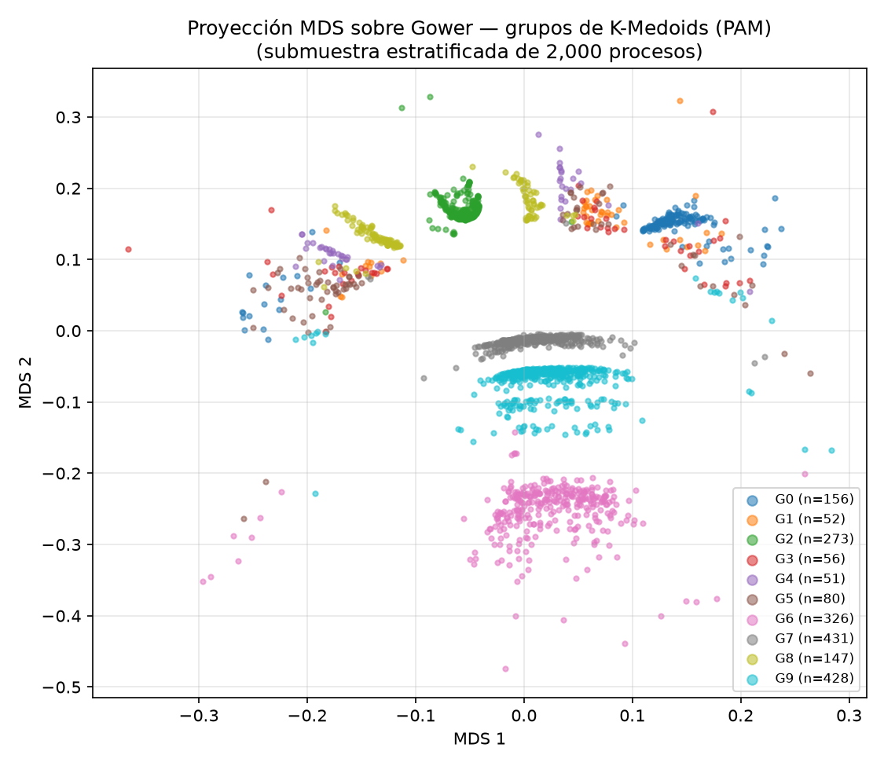
Proyección MDS sobre Gower de los grupos del ganador, submuestra estratificada.

11. Limitaciones y desviaciones declaradas
- scikit-learn-extra no se puede importar en este entorno: falla con «ValueError: numpy.dtype size changed, may indicate binary incompatibility. Expected 96 from C header, got 88 from PyObject», por estar compilado contra numpy 1.x mientras el entorno tiene numpy 2.4.6. En consecuencia, PAM está implementado sobre la matriz de Gower con inicialización BUILD seguida de refinamiento alternante. No es el SWAP exhaustivo de PAM clásico, que es O(k(n−k)²) por iteración e intratable con n = 13 848. Los medoides siguen siendo procesos reales del conjunto, como exige el protocolo.
- La matriz de Gower se almacena en float32 (0,71 GB) en lugar de float64 (1,43 GB) por la memoria física disponible en la máquina. Se convierte a float64 sólo donde SciPy lo exige, en el cálculo del enlace jerárquico.
- La proyección MDS se calcula sobre una submuestra estratificada de 2 000 procesos. SMACOF es O(n²) por iteración y no resulta viable con n = 13 848. Es únicamente una figura: ninguna métrica de la Tabla 6 depende de ella.
- Davies-Bouldin y Calinski-Harabasz se calculan sobre la matriz codificada con distancia euclidiana, no sobre Gower, porque sus implementaciones no aceptan una matriz precalculada. Se reportan como criterio secundario.
- 812 procesos activos (5,5 % del total) quedaron fuera de la matriz por datos faltantes: 508 sin ítems y 304 sin provincia del comprador. No se imputó ningún valor.
- La categoría «Catálogo Electrónico» no aparece entre los procesos activos, de modo que la regla de colapsar los convenios de catálogo se aplicó pero resulta inocua sobre esta matriz.
- La elección del proveedor consultante no venía fijada por el enunciado. Se seleccionó tras un diagnóstico comparativo de dieciséis candidatos, documentado en scripts/diag_proveedor.py, priorizando aquel cuyas variables de interacción resultaran más discriminantes sobre el universo activo.
- El barrido de k está fijado en 3–10 por el protocolo. La silueta de PAM aún crecía en k = 10, por lo que su óptimo podría situarse fuera del rango explorado; no se amplió para no alterar el protocolo.

12. Reproducibilidad
Semilla random_state = 42 en todos los ajustes. Entorno virtual con Python 3.11.15.
Componente | Versión
Python | 3.11.15
numpy | 2.4.6
pandas | 3.0.5
scipy | 1.17.1
scikit-learn | 1.9.0
kmodes | 0.12.2
matplotlib | 3.11.1
scikit-learn-extra | instalado pero NO importable (ver sección 11)

12.1 Tiempos de cómputo
Etapa | Segundos
preprocesamiento | 0,09
gower | 3,81
kprototypes_barrido | 731,75
kmeans_barrido | 10,49
linkage_average | 4,59
jerarquico_barrido | 10,69
pam_barrido | 53,10
k_distancias | 0,73
dbscan_barrido | 85,24
gmm_barrido | 23,34
estabilidad | 1137,37
isolation_forest | 2,65
mds | 84,87
TOTAL medido | 2148,72
El barrido de K-Prototypes (732 s) y la fase de estabilidad (1 137 s) concentran el 87 % del tiempo total. La matriz de Gower, que es la estructura más pesada en memoria, se construye en menos de 4 segundos.

12.2 Archivos generados
- notebooks/comparacion_portafolio.ipynb — ejecución completa con sus salidas
- resultados/tabla6_comparacion.csv, tabla7_lineas_base.csv, tabla8_perfiles.csv, tabla9_atipicos.csv
- resultados/asignabilidad.csv, log_ejecucion.txt, matriz_procesos.csv
- resultados/fig_modelo_*.png (uno por algoritmo) y fig_panel_comparativo.png
- resultados/fig_codo_por_algoritmo.png, fig_silueta_por_grupo_ganador.png, fig_mds_grupos_ganador.png, fig_kdistancias_dbscan.png
- resultados/comparacion_modelos.html — versión interactiva de esta comparación

